Тема недели: «Вот и стали мы на год взрослее»
Познавательное развитие
Тема: «Ждём гостей»
Цель: Учить правильно называть предметы посуды, формировать представления об их функциях; закреплять навыки бережного отношения к вещам; учить использовать их по назначению, ставить на место; познакомить с первичными навыками сервировки стола.
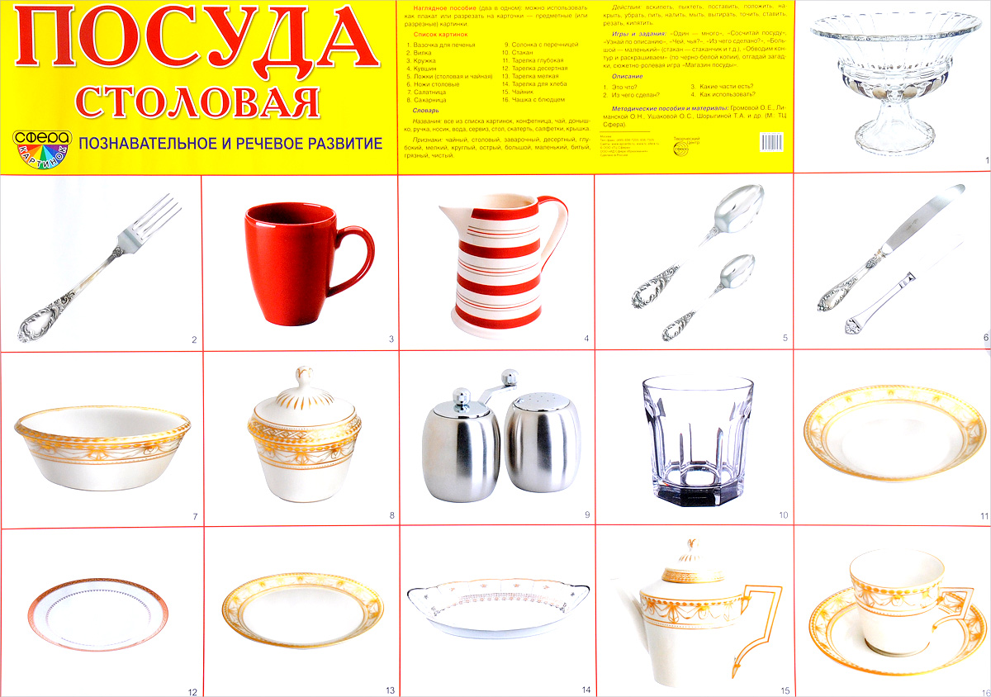
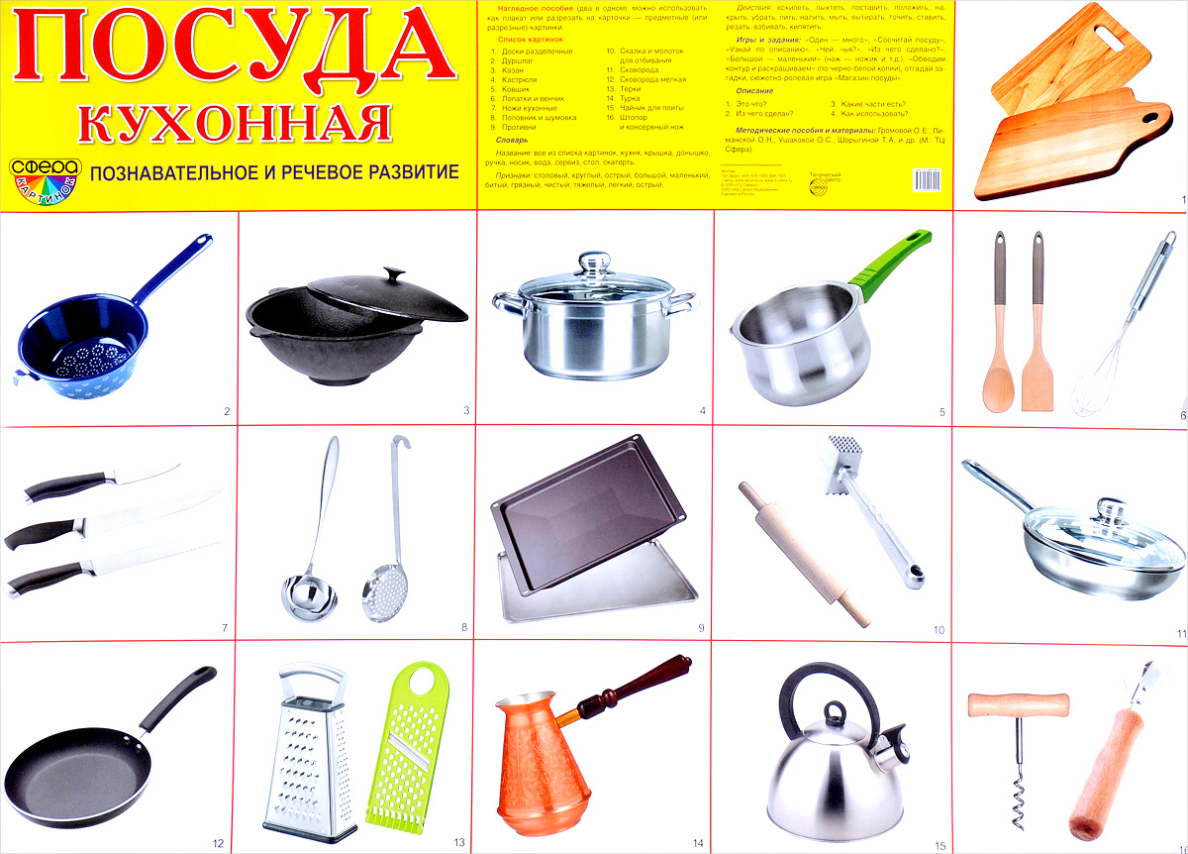

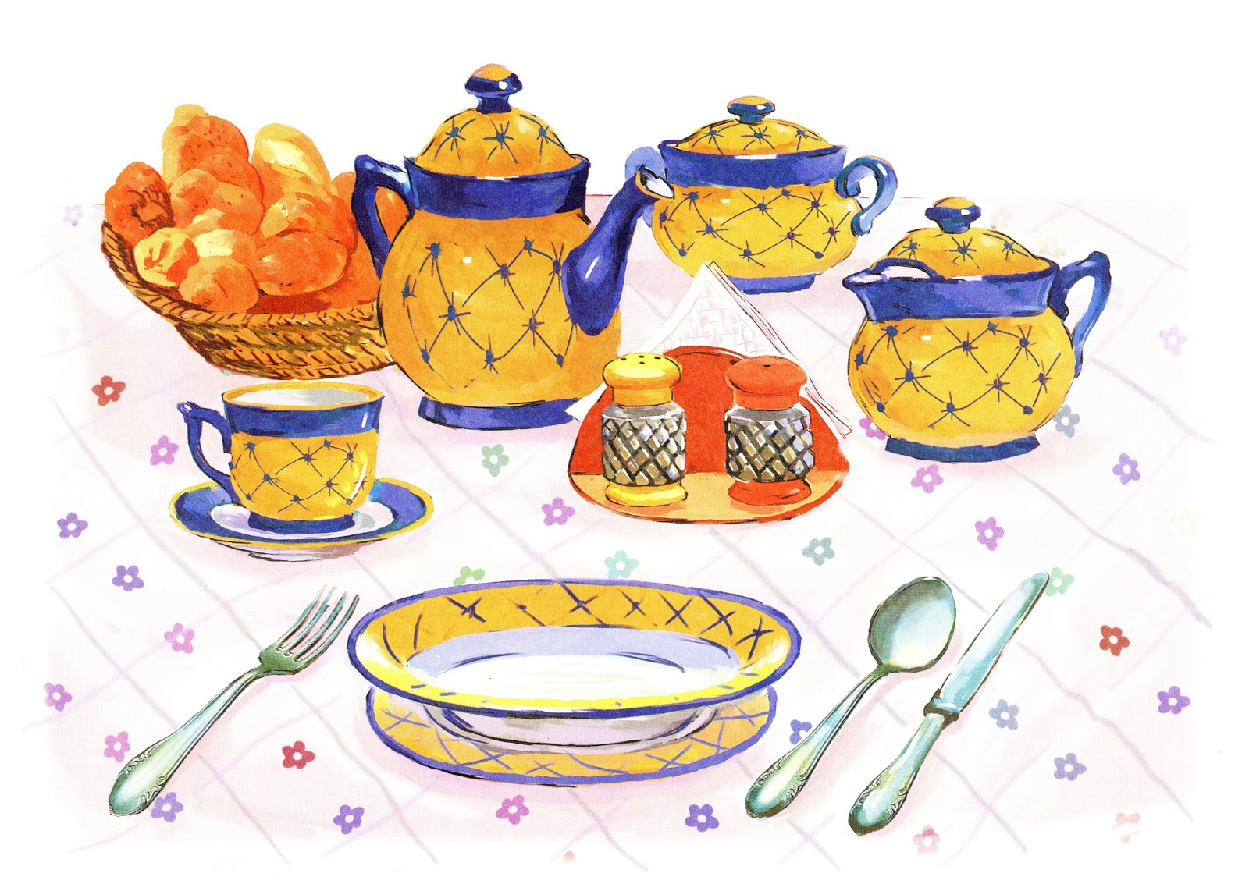
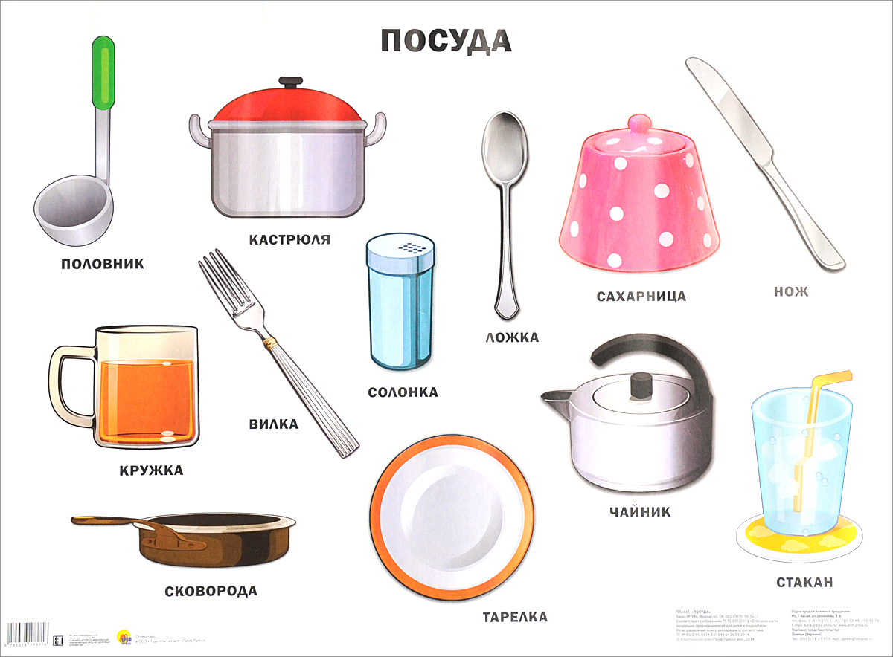

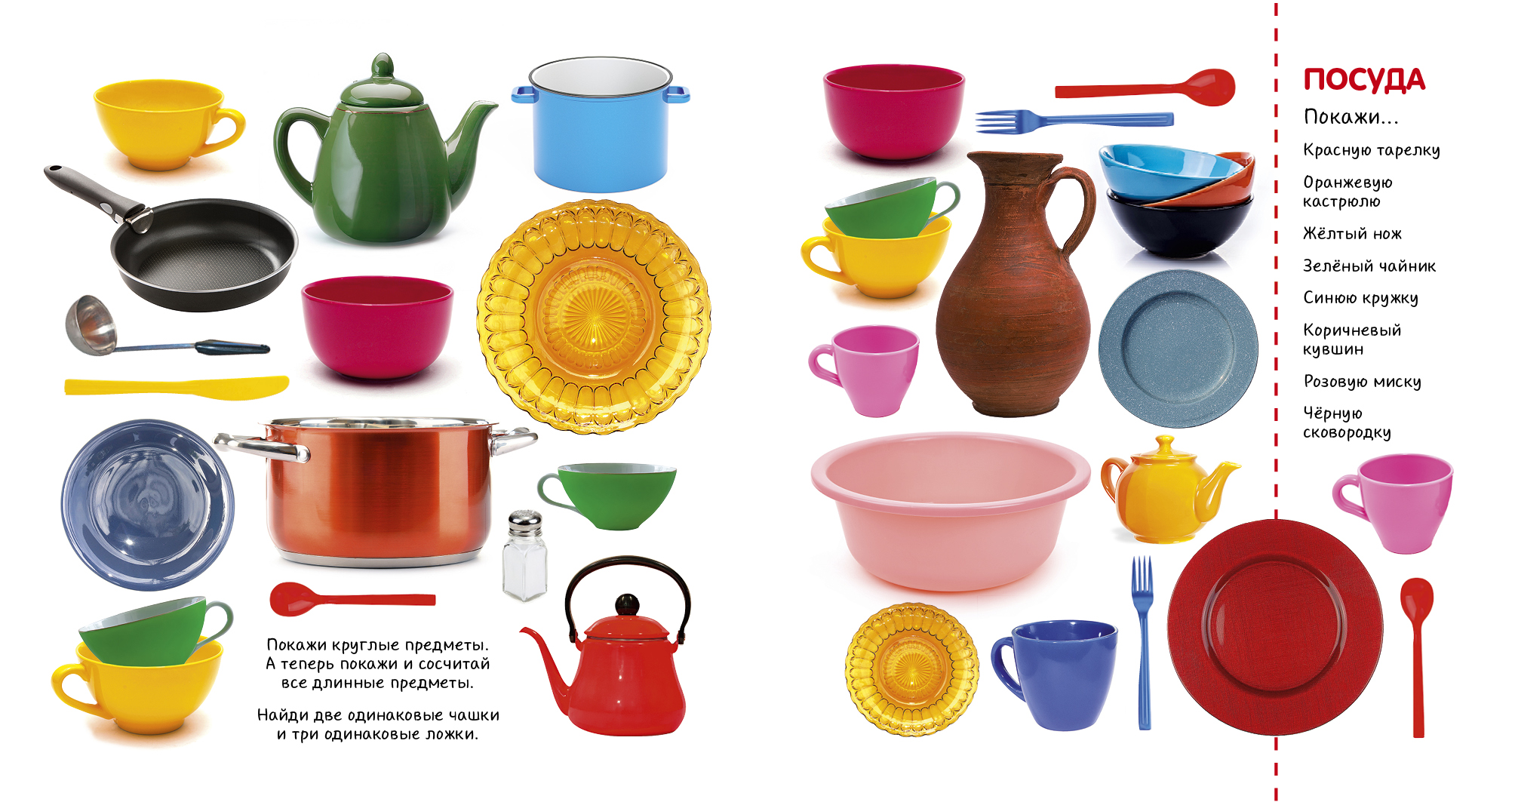

Математическое развитие
Тема: «Закреплять знания цифр в пределах 5»
Программное содержание: Закреплять знания цифр в пределах 5, на конкретном примере раскрыть понятия «быстро - медленно». Развивать предпосылки словесно-логического мышления, закреплять умение кодировать блоки с помощью знаков-символов, сравнивать и обобщать.

«Сосчитай предметы и обведи правильный ответ»

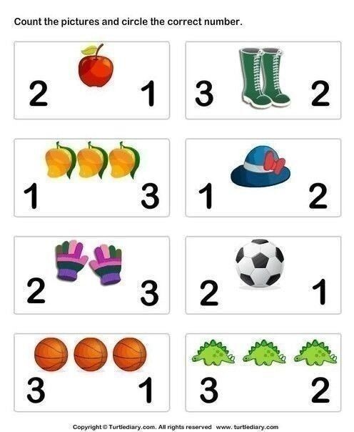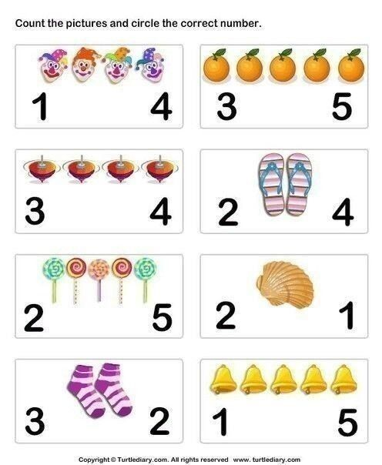

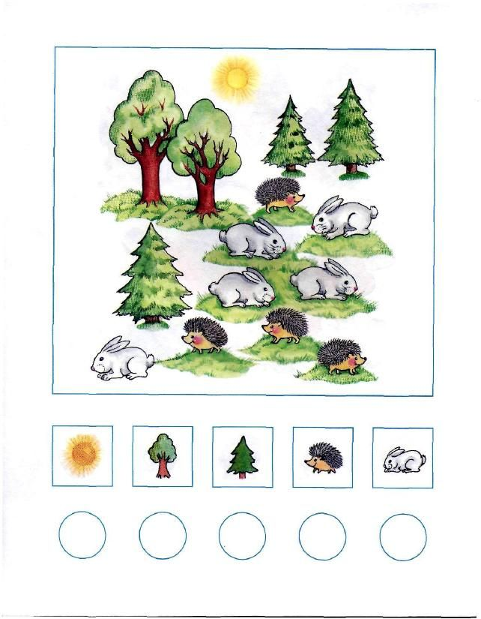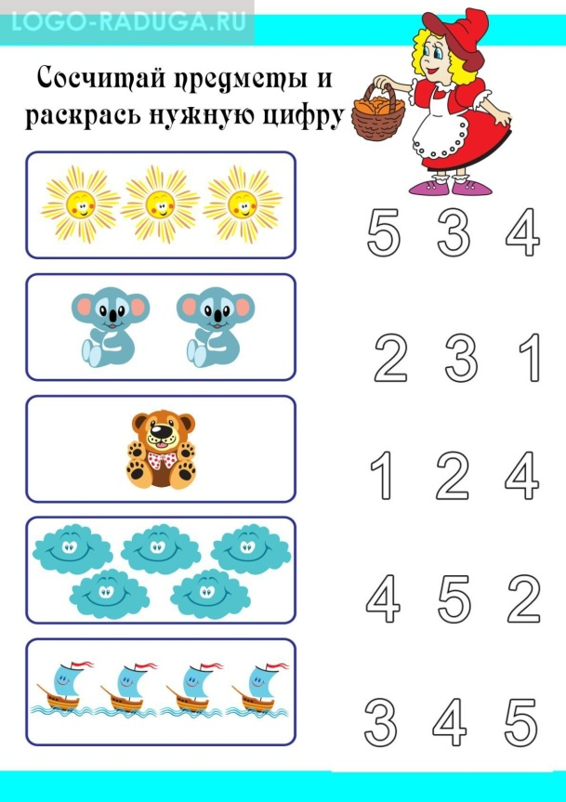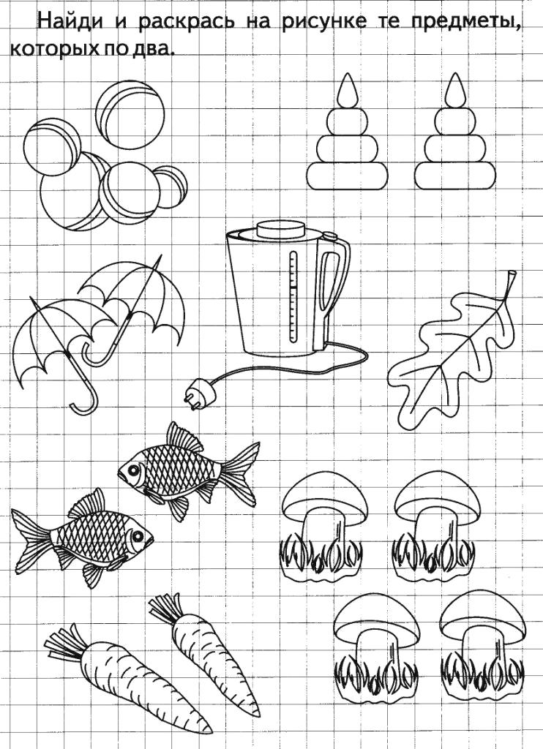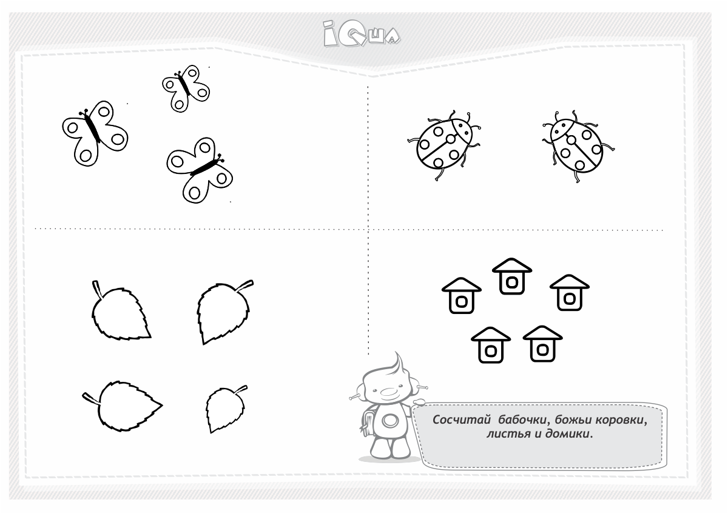

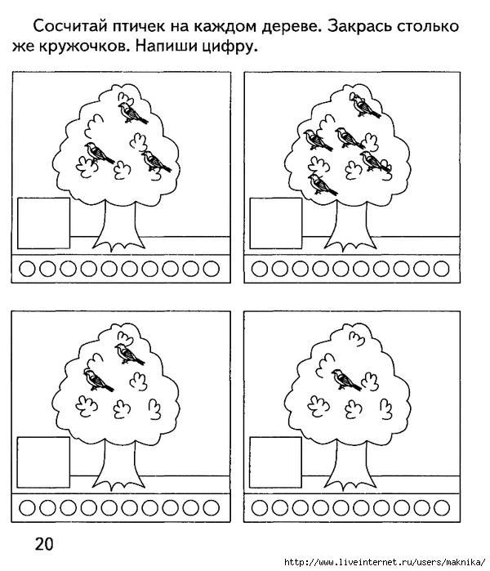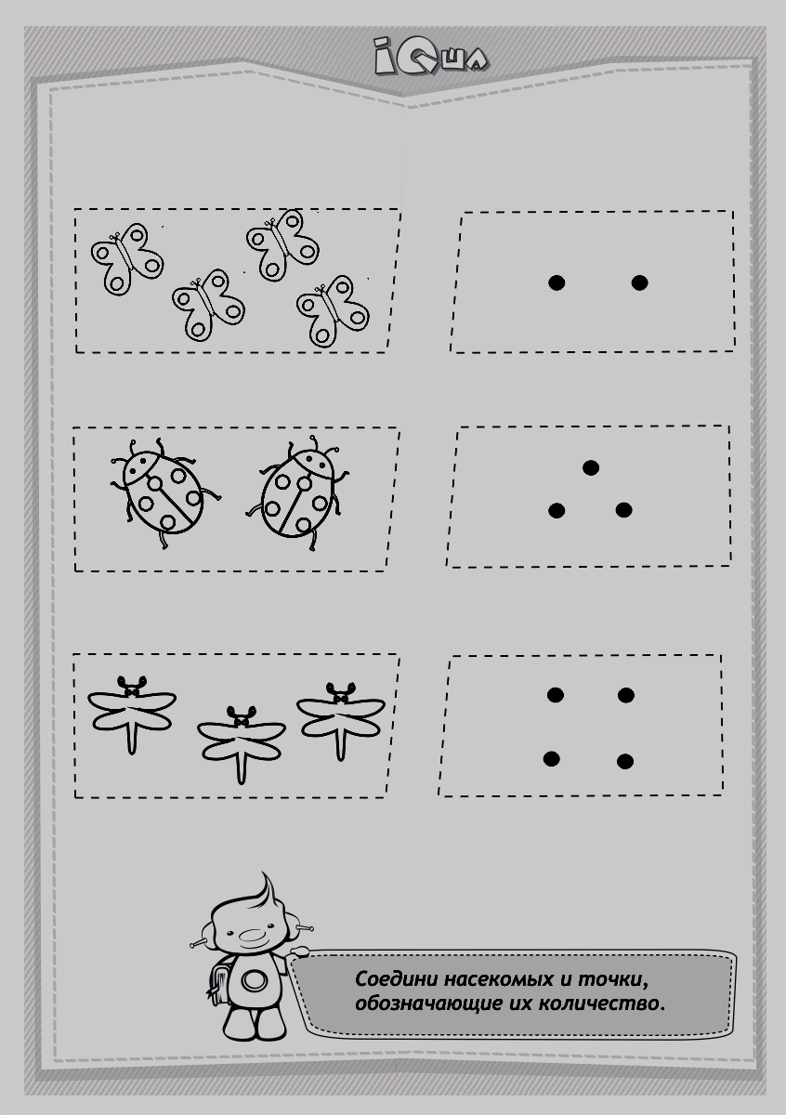

Игра на развитие внимания: "Подбери пару"
Развиваем логическое мышление, зрительную память и усидчивость! Распечатайте и разрежьте карточки. Пусть ребенок подберет подходящие по смыслу карточки
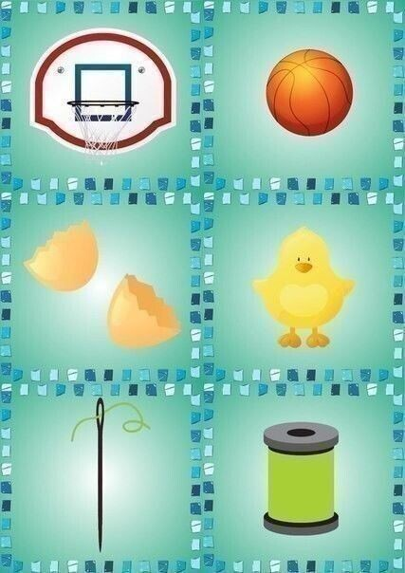

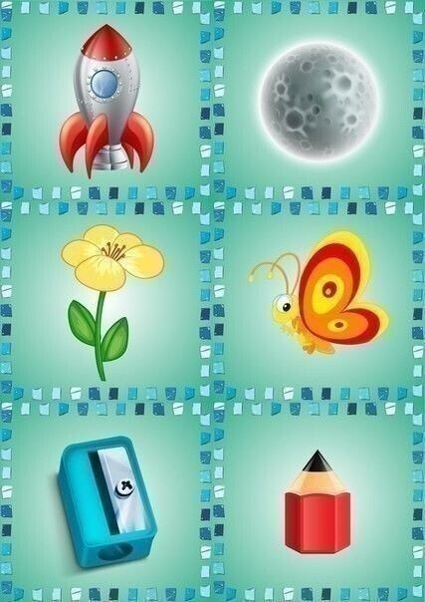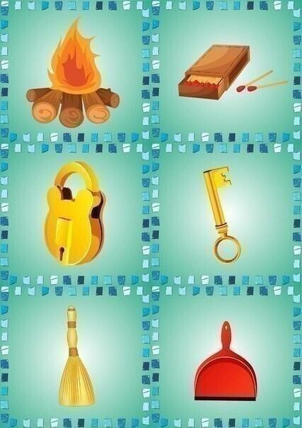
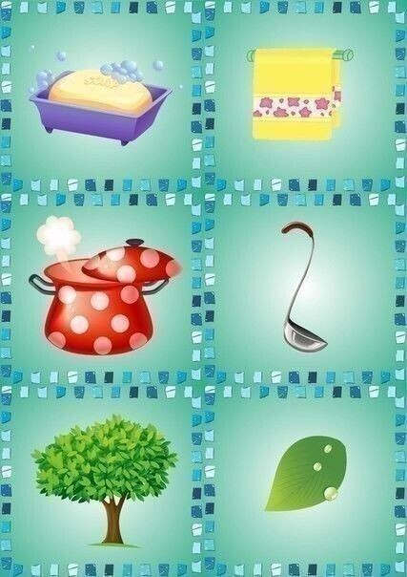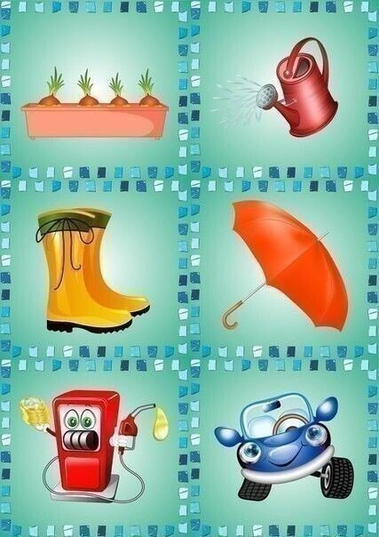

Речевое развитие

Тема: «Описание специфических признаков предмета
Программное содержание: Связная речь учить составлять описание игрушки, называя ее характерные признаки. Словарь: упражнять в образовании форм родительного падежа мн. Ч. Сущ-х;
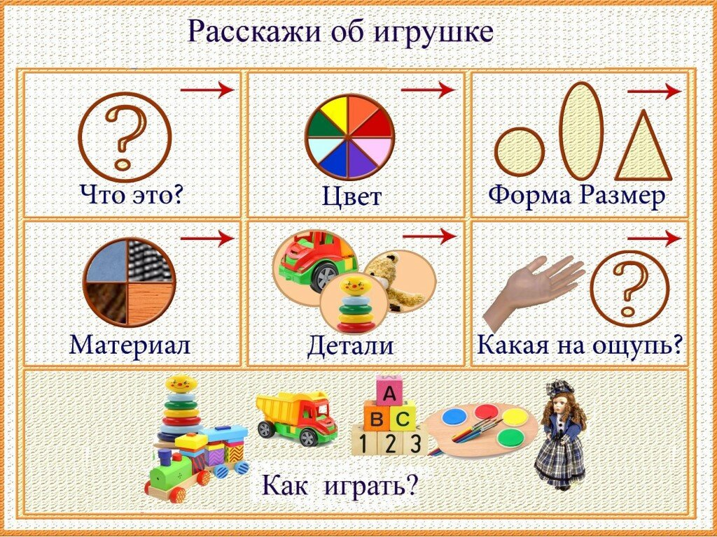

Ознакомление с художественной литературой
Русская народная сказка «Лисичка – сестричка и серый волк»

Программное содержание:
Учить понимать эмоционально- образное содержание произведения; осмысливать характер и поступки персонажей; закреплять представления о жанровых особенностях произведения; закреплять умение передавать структуру сказки с помощью моделирования (составление мнемотаблицы)

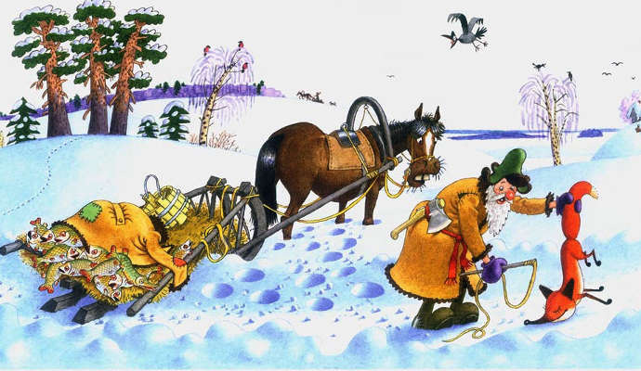

Русская народная сказка «Лисичка-сестричка и серый волк»
Проголодалась лиса, бежит по дороге и смотрит по сторонам: нельзя ли где чем-нибудь поживиться. Видит она, везёт мужик на санях мёрзлую рыбу. Забежала лиса вперёд, легла на дорогу, хвост откинула, ноги вытянула... ну, дохлая, да и полно! Подъехал мужик, посмотрел на лису и говорит:
— Славный будет воротник жене на шубу.
Взял лису за хвост и швырнул в сани, закрыл рогожей, а сам пошёл подле лошади.
Недолго пролежала лисонька: проделала в санях дыру и давай в неё рыбу выкидывать... Рыбку за рыбкой, повыкидывала всю, а потом и сама из саней потихоньку вылезла.
Приехал мужик домой.
— Ну, старуха, — говорит он, — какой воротник привёз я тебе на шубу!
— Где?
— Там, на возу, — и рыба, и воротник.
Подошла баба к возу: ни воротника, ни рыбы.
Тут дед смекнул, что лисичка-то была не мёртвая; погоревал, погоревал, да делать нечего.
Лиса перетаскала всю рыбу к себе в нору, села у норы и рыбку кушает. Видит она, бежит волк. От голода у него бока подвело.
— Здравствуй, сестрица! Что кушаешь?
— Рыбку. Здравствуй, братец.
— Дай мне хоть одну.
— Налови сам, да и кушай.
— Я не умею.
— Эка, ведь я же наловила. Ты, братец, ступай на реку, опусти хвост в прорубь, сиди да приговаривай: «Ловись, рыбка, и мала и велика. Ловись, рыбка, и мала и велика». Рыба к тебе сама на хвост нацепится. Да смотри, сиди подольше, а то не наловишь.
Волк и пошёл на реку, опустил хвост в прорубь и начал приговаривать:
— Ловись, рыбка, и мала и велика! Ловись, рыбка, и мала и велика!
Долго сидел волк у проруби, всю ночь не сходил с места. Хвост его приморозило. Попробовал приподняться — не тут-то было! «Эка, сколько рыбы привалило, и не вытащишь», — думает волк Смотрит, а бабы идут за водой. Увидели волка и кричат:
— Волк, волк! Бейте его! Бейте его!
Прибежали и начали колотить волка: кто коромыслом, кто
ведром, кто чем попало. Волк прыгал, прыгал, оторвал хвост и пустился без оглядки бежать. «Хорошо же, — думает волк, - уж я тебе, лиса, отплачу».
А лисичка-сестричка, покушавши рыбки, захотела попробовать ещё что-нибудь стянуть. Забралась она в избу, где бабы блины пекли, да попала головой в кадку с тестом. Вымазалась и убежала. Бежит, а волк ей навстречу:
— Так-то ты учишь меня, лиса! Всего меня исколотили.
— Эх, — говорит лисичка-сестричка, — у тебя хоть кровь выступила, а у меня мозги. Мне больней твоего, еле плетусь.
— И то правда, — говорит волк, — где тебе идти. Садись уж на меня, я тебя довезу.
Лисичка села волку на спину, он её и понёс.
Сидит лиса да потихоньку и говорит:
— Битый небитого везёт, битый небитого везёт.
— Что ты там, лисонька, говоришь?
— А я говорю: битый битого везёт.
— Так, милая, так!

Беседа по сказке:
Понравилась ли вам сказка? Кто запомнил, как она называется?
Какая по характеру лиса? (хитрая, плутовка, обманщица)
Какой в сказке волк? (голодный, добрый, доверчивый)
Расскажите, как лиса посоветовала ловить рыбу?
Почему лиса обманула волка?
Правильно ли поступила лиса? (Нет, нужно уважать других людей и относиться к ним по - доброму, тем более, лиса и волк были приятелями)
А в какое время года происходит действие сказки? Как вы это поняли? По каким словам? (Холодно и морозно)
В какое время года бывают морозы? (зимой)

Продуктивная деятельность:

Тема: «Филимоновские игрушки-свистульки»
Познакомить детей с филимоновской игрушкой как видом народного декоративно-прикладного искусства, имеющим свою специфику и образную выразительность. Формировать представление о ремесле игрушечных дел мастеров.

ИСТОРИЯ Филимоновская игрушка – один из видов древнерусского народного ремесла. История возникновения берет начало в Тульской области, в деревне Филимоново . Испокон веков для промысла местные жители использовали глину, залежи которой находились неподалеку, у берегов реки Упы. Мужчины и женщины на гончарном круге делали посуду, а девочки и девушки – яркие свистульки-игрушки. Затем изделия продавали на базаре или сдавали перекупщикам.

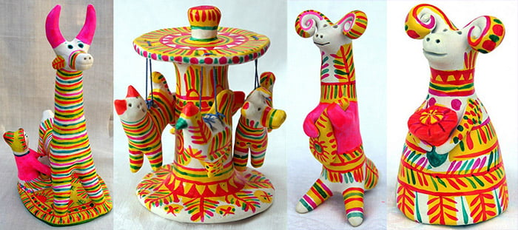

ОСОБЕННОСТИ В большинстве своем филимоновские игрушки – это традиционные свистульки в форме животных (петушок, лошадка, корова, медведь) и крестьян (мужики и барыни). Простые формы напоминают древние глиняные игрушки. Кавалеры верхней частью туловища похожи на барынь, только первые одеты в расписные штаны и сапоги, а вторые – в неширокую юбку-колокол. Голова у фигурок маленькая, лицо плоское, часто есть головной убор, напоминающий колпак.
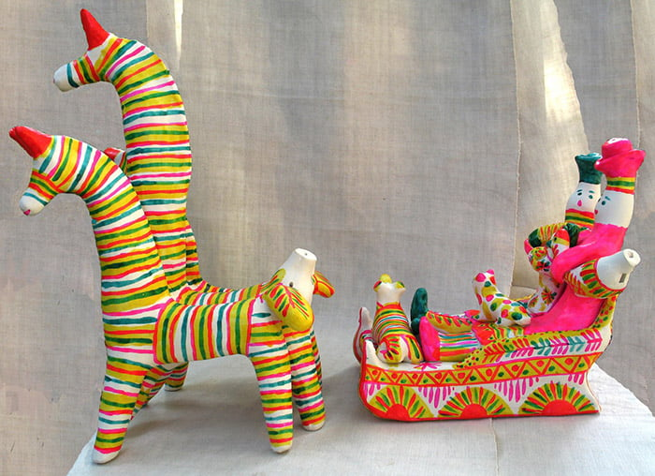
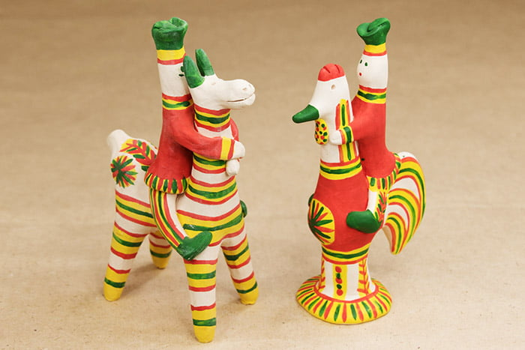

Примечателен пестрый вид игрушки. Филимоновские узоры незамысловаты, это преимущественно разноцветные тонкие полосы, солнышки, елочки. Они указывают на гармонию людей с природой. Каждая фигурка, узор, даже цвет – это символ. Например, барыня – это хранительница очага, медведь – хозяин леса и тотемный предок. Корова символизирует благополучие, птица – весну и посредника между людьми и небесами.

ФИЛИМОНОВСКИЕ УЗОРЫ В КАРТИНКАХ Разноцветные полосы и круги имеют не случайное расположение, как может показаться на первый взгляд. Круги означают защиту от сил зла, елочки – древо жизни, плодородие. Изображения солнца являются своеобразным прошением об урожае, тепле, благополучии.

Раскрасьте с детьми
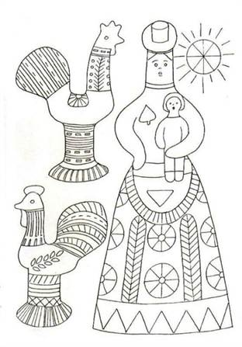

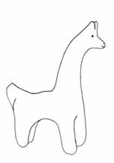

Аппликация.

«У солнышка в гостях»
Учить детей вырезать простые сюжеты по мотивам сказок.
Закрепить технику вырезания округлых форм из квадратов разной величины. Развивать чувство цвета. Формы и композиции.
Материал: листы бумаги белого и голубого цвета для фона, оранжевого цвета разного размера, ножницы, клей, кисти,
Иллюстрации к сказке «У солнышка в гостях».

